教 案
授课章节名 称 | 密码锁密码移位显示 |  |  |  | 授课教师 | 徐自远
 |  |  |  |  | 开课范围 | 校内
授 课  时 间 | 2011年  11月01日 | 授课  班级 | 特色选修 | 授课  类型 | 理论实践一体化 | 课时 | 1
教学目标 | - 使学生熟练编写4*4按键程序  - 使学生设计移位程序
教学重点 | 设计移位程序
教学难点 | 移位程序
学情处理 | 1、双向互动、讨论  2、运用多媒体教学手段  3、理论实践一体化教学
选用教材 | 自编教材
教材内容处理说明
课外作业
教学后记

教学  程序 | 教学内容 | 教学手段与方法
复习导入  讲授新课 | 提问  - 上次课讲了什么内容？  2、如何移位？  密码锁密码移位显示  总任务书：  使用YL-236单片机实训考核装置实现密码锁密码显示功能，具体要求如下：  1．使用指令模块中行列式4×4键盘作为密码锁的输入。  2．使用显示模块显示当前按下的按键键号。  3．上电后，数码管无显示。按下行列式4×4键盘的数字键时，对应的密码数字显示在最右边的数码管上，原来显示的内容依次向左移动一位。按下“清除”键，密码全部清除，四个数码管全部无显示。按键排列对应参照左图。  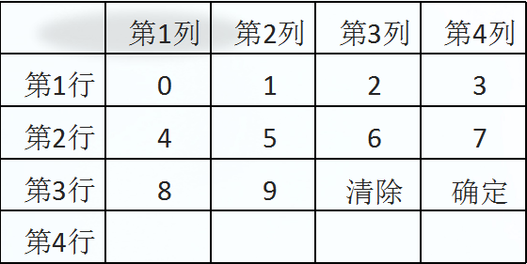  任务分析  从任务要求来看，本任务紧接着任务一。通过扫描获得按键的键值后，即可根据键值执行相关操作。  本任务中按键以功能分为“数字键”和“清除键”，按下“数字键”，该键所对应的数字插入密码的最低位，密码最高位丢弃，其余各依次位向左移动一位。按下“清除键”清除前面输入的密码。  根据任务要求，密码由4位0 ~ 9的数字组成，可用一个长度为4的char型数组来存放。密码清除后，密码的每一位用一个大于9的数来表示。  密码的显示只与存放密码的数组发生关系。如果该位密码有值（即小于等于9）则将其送显示缓冲区，如果暂时未输入该位密码的值，该位任然保持着密码清除后的值（大于9），则将一个使数码管不显示的字型码（0xff）对应的数字（16）送显示缓冲区。  所需知识点介绍：  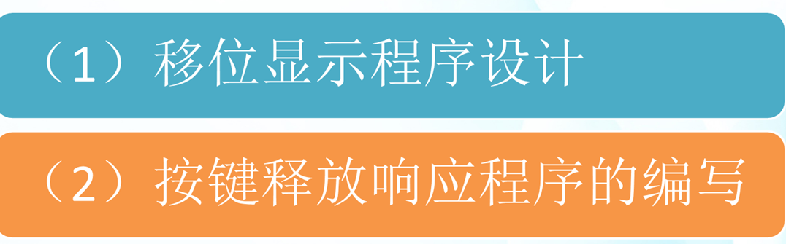  分项目1：硬件电路的设计与搭建  1、硬件电路设计  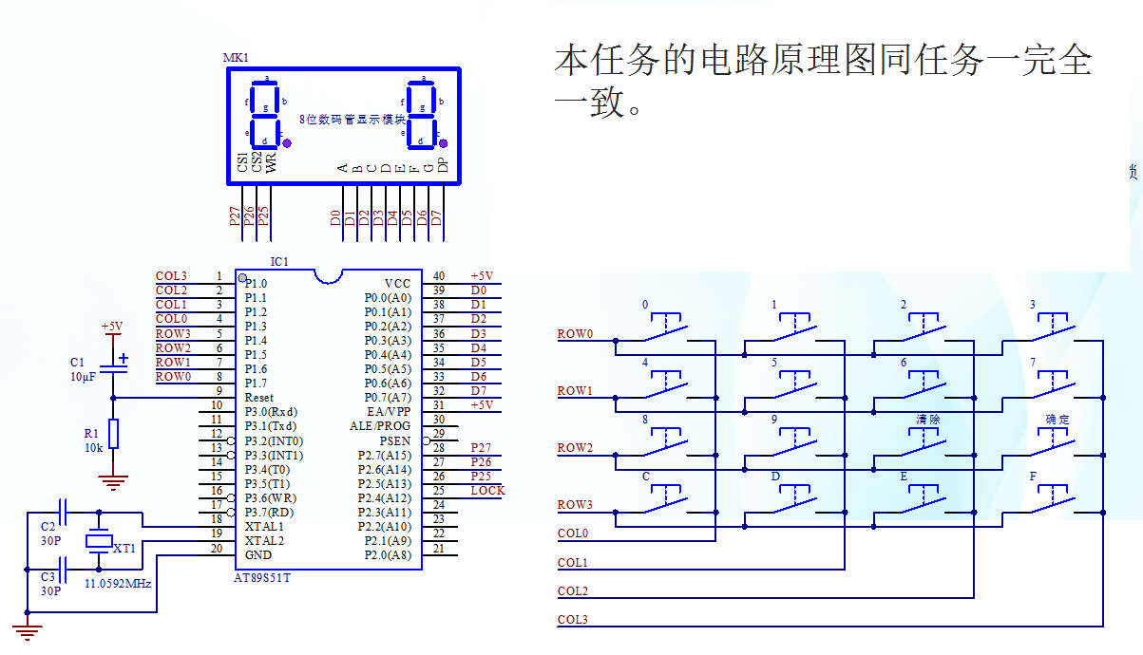  - 密码锁移位显示模块接线图(YL-236单片机实训装置)  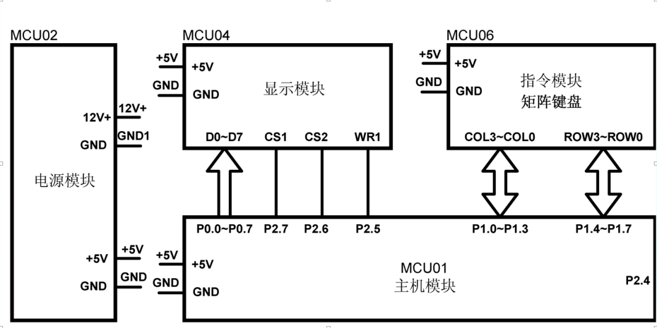 | 提问  带入课题  做中教  做中学

教学  程序 | 教学内容 | 教学手段与方法
讲授新课 | 分项目2：软件编程  1、主程序流程图  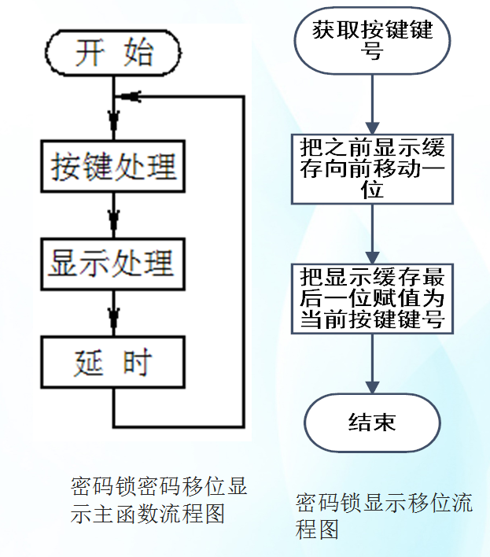  - 参考程序  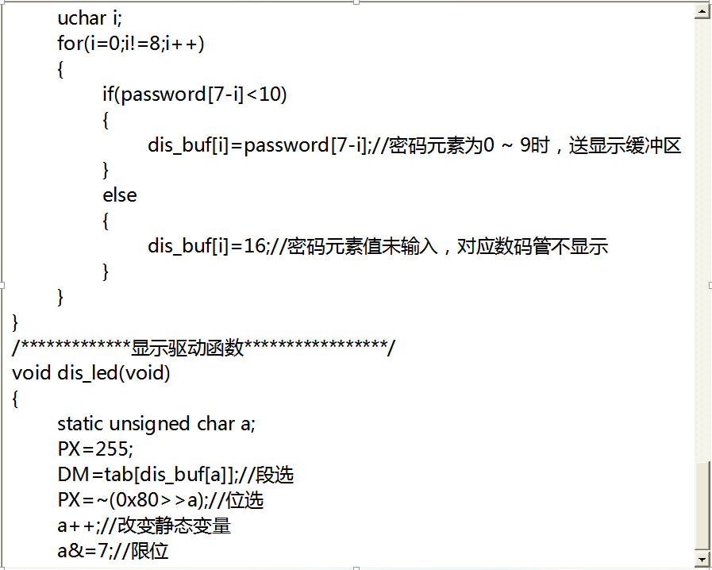

教学  程序 | 教学内容 | 教学手段与方法
讲授新课 | （1）移位显示程序设计  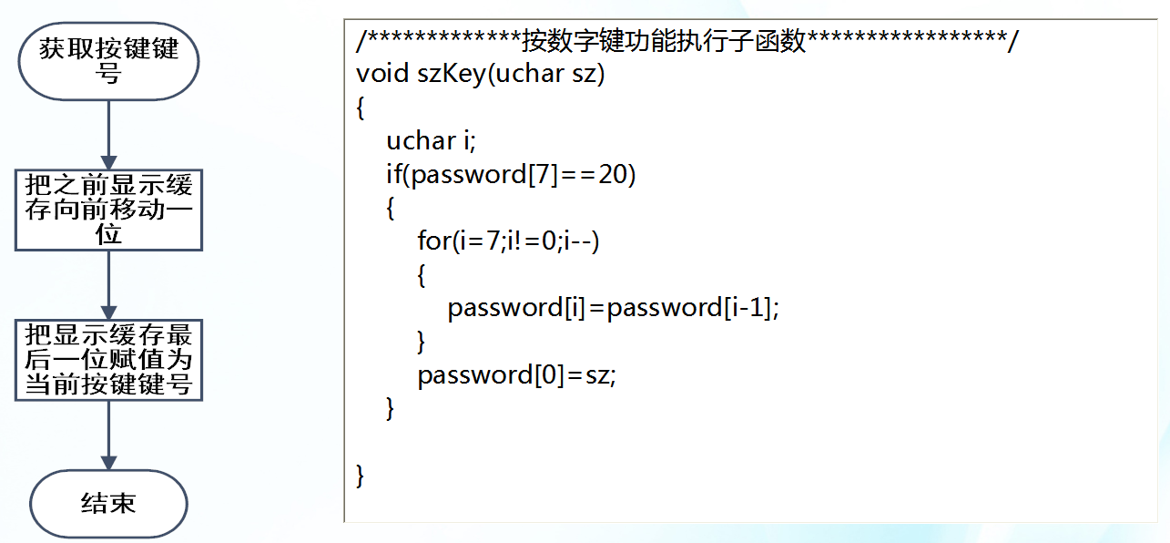  - 按键释放响应程序的编写  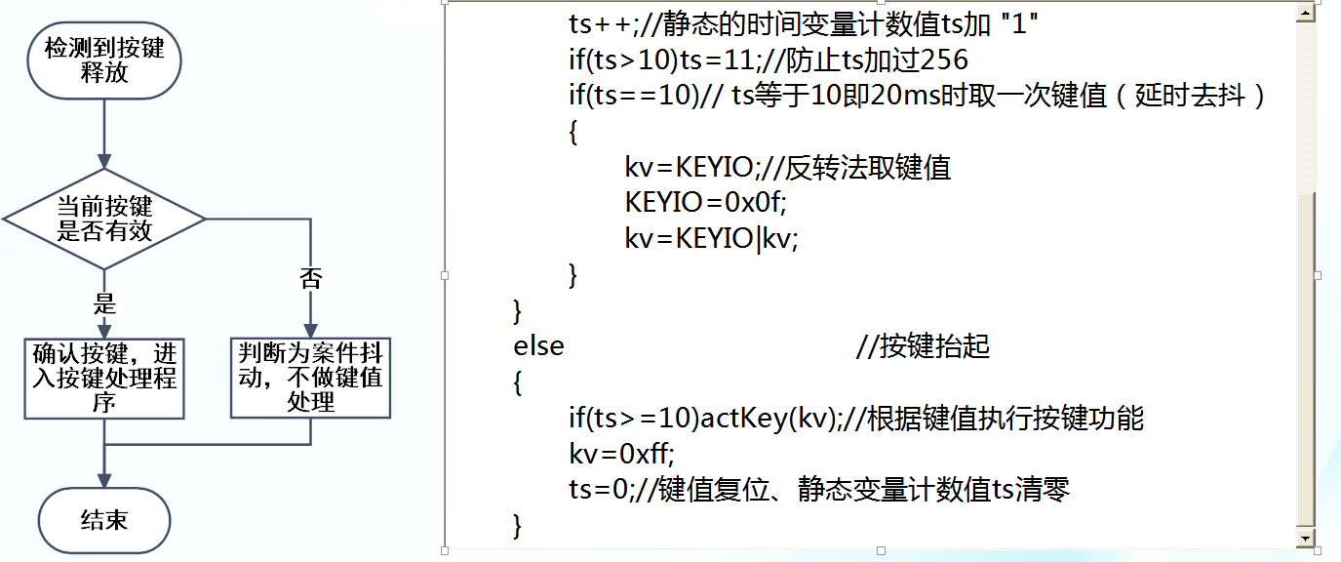  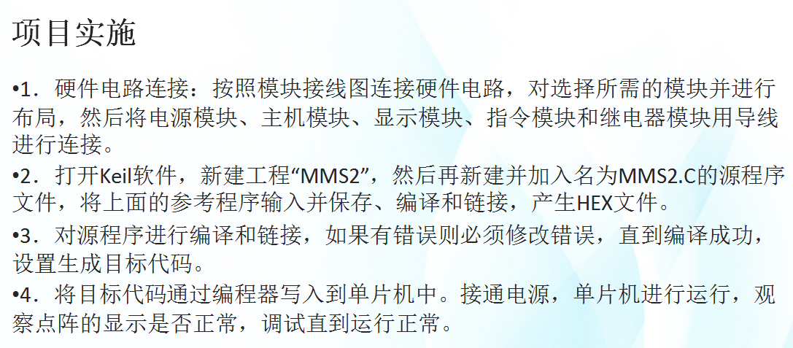 | 做学教一体化  教师演示

教学  程序 | 教学内容 | 教学手段与方法
小结：  作业 | 1、4*4按键的程序编写  2、移位的程序编写  - 独立完成程序的编写

